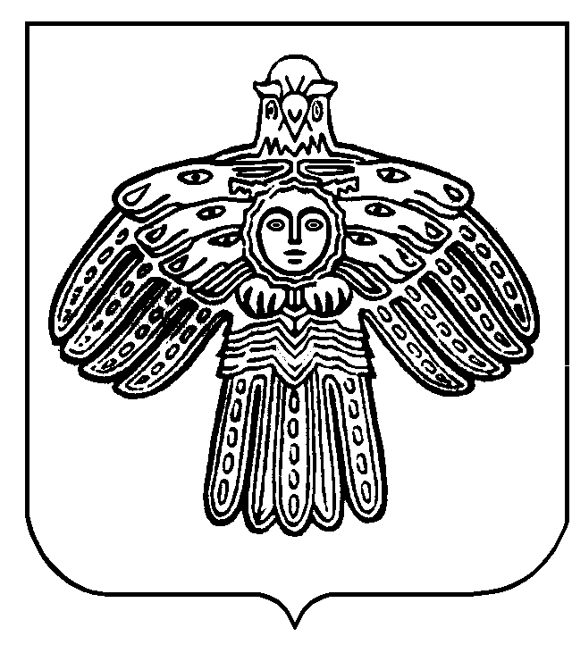

«Паджга» сикт овмöдчöминса Сöвет
Совет сельского поселения «Пажга»
168 214, Республика Коми, Сыктывдинский район, с.Пажга

ПОМШУÖМ
РЕШЕНИЕ

11 февраля 2025 года № 31/02-1-111

О внесении изменений и дополнений
в решение Совета сельского поселения «Пажга»
«О бюджете муниципального образования
сельского поселения «Пажга» на 2025 год и
плановый период 2026 и 2027 годов

В соответствии п.1 ч.1 ст.14 Федерального Закона от 06.12.2003г. №131-ФЗ «Об общих принципах организации местного самоуправления в РФ» п.1 ч.1 ст.7 и п.2 ч.1 ст.26 Устава сельского поселения «Пажга».
Совет муниципального образования сельского поселения «Пажга» решил:
1.Внести в решение Совета сельского поселения «Пажга» от 23 декабря 2024 г. № 29/12-2-98
следующие изменения и дополнения:
1.1 Статью 1 изложить в следующей редакции:
«Статья 1. Утвердить основные характеристики бюджета муниципального образования сельского поселения «Пажга»
Общий объем доходов 18801,0 тыс.руб.;
Общий объем расходов 19726,5 тыс.руб.
Установить, что дефицит бюджета в сумме 925,5 тыс.руб.
1.2 Приложение 3 изложить в редакции согласно приложению 1 к настоящему решению.
1.3 Приложение 5 изложить в редакции согласно приложению 2 к настоящему решению.
1.4 Приложение 7 изложить в редакции согласно приложению 3 к настоящему решению.
1.5 Приложение 9 изложить в редакции согласно приложению 4 к настоящему решению.

2.Исполнение и контроль за исполнением возложить на администрацию сельского поселения «Пажга».
3.Настоящее решение вступает в силу с момента обнародования в установленных Уставом местах.

Глава сельского поселения «Пажга» О.А. Гитева

